Aschheim-Dornach, 26. November 2008
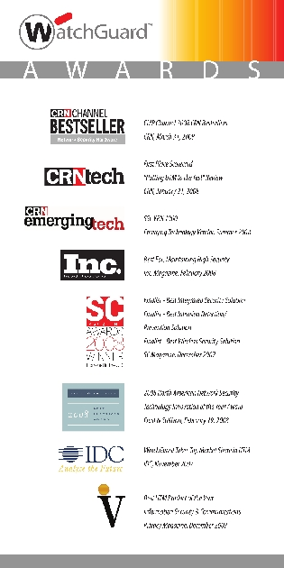

Bildtext:
Auswahl der Auszeichnungen für WatchGuard Technologies

WatchGuard: Internationale Auszeichnungen begleiteten Unternehmenswachstum in 2008
Fachmedien und Marktforschungs-Experten geben Bestnoten

In den letzten zwölf Monaten hat WatchGuard Technologies, globaler Anbieter von integrierten Netzwerksicherheitslösungen, den größten Entwicklungsschritt seit seiner Gründung im Jahr 1996 gemacht. So konnte sich das Unternehmen als Wachstumsführer unter den Anbietern von Unified Threat Management (UTM) Lösungen behaupten und diesen Markt durch strategische Produktentscheidungen maßgeblich mit gestalten. Begleitet wurde dieses Wachstum von zahlreichen Auszeichnungen. Unter anderem von den internationalen Marktforschungsunternehmen IDC und Frost & Sullivan. Sie zeichneten WatchGuard für seine technische Innovationskraft aus: „Das Ingenieur- und Management Team hat geschäftliche Weitsicht bewiesen, indem sie ‚best-in-class’ Hardware und Software für höchste Ausfallsicherheit, Skalierbarkeit und Durchsatz kombiniert haben“, so urteilten die Analysten von Frost & Sullivan. Auch Fachmedien gaben den Appliances Bestnoten, unter ihnen das „SC Magazine“ aus dem britischen Verlag Haymarket Media, die amerikanische Unternehmerzeitschrift „Inc. Magazine“ sowie das „Information Security & Communications Privacy Magazine“ aus China. „Computer Reseller News“ aus dem IT-Verlag CMP Weka prämierte den Hersteller und seine Produkte gleich in mehreren Kategorien. „Trotz weltweiter Finanzkrise wird IT-Sicherheit auch in der Zukunft eine große Bedeutung haben. Durch unsere Strategie in punkto Preis und Leistung hoffen wir auch im kommenden Jahr unser Wachstum weiter vorantreiben zu können“, erklärt Michael Haas, Regional Sales Manager von WatchGuard für die D-A-CH-Region und Osteuropa.

Weitere Informationen:  WatchGuard Technologies GmbH  Michael Haas – Regional Sales Manager  IOM Business Center,  Humboldt Str.12 – 85609 Aschheim-Dornach  Tel.: +49 6151 60 95 05 – Fax +49 6151 60 95 05  michael.haas@watchguard.com – www.watchguard.de | Presse- und Öffentlichkeitsarbeit:  Press’n’Relations GmbH  Anne-Cadie Zozo  Magirusstr. 33 – D-89077 Ulm  Tel.: +49 731 962 87 18– Fax: +49 731 962 87 97  az@press-n-relations.de – www.press-n-relations.de

Über WatchGuard Technologies
WatchGuard Technologies bietet seit 1996 „Best-in-Class-Netzwerksicherheitslösungen“ für Industrieunternehmen und zählt inzwischen zu den weltweiten Marktführern für Unified Threat Management (UTM)-Sicherheitsprodukte. Basierend auf einer zuverlässigen Firewall- und VPN-Technologie stellt die Firebox-X-Produktreihe von WatchGuard die branchenweit beste Kombination aus höchster Sicherheit, Benutzerfreundlichkeit und Kunden-Support für kleine und mittlere Unternehmen (KMU) dar. Der IT-Sicherheitsanbieter mit Sitz in Seattle (USA) verfügt über mehrere Standorte in Nordamerika, Europa, Lateinamerika sowie im asiatischen Pazifikraum.
Weitere Informationen: www.watchguard.com
Die druckfähige Übersicht der Awards steht zum Download bereit unter www.press-n-relations.de im Anschluss zum dort veröffentlichten Text

